GENERAL:

**Cada vez q uses rojo guiate por estos valores: R:190 G :22 B:33 y naranja: R:234 G:91 B:12**

* Los botones NOSOTROS, QUE HACEMOS, CONTACTO, van en naranja
* Los botones de las redes sociales no deben abrir en la misma pstaña, sino en una nueva.
* Los botones: EDUCACIÓN, INCLUSION Y SOLIDARIDAD, siempre en rojo, mayúscula y centrados al dibujo. Además en lo que me mandaste este variada la proporción texto imagen, el texto tiene q ser un poco más grande y la imagen más chica.
* Los botones: EDUCACIÓN, INCLUSION Y SOLIDARIDAD en el inicio/ index deben ir mas juntos y separados por una fina línea vertical.
* Línea naranja que divide primera parte de “nosotros” más fina.
* CONTACTO: Sacar dibujos. (tiene que ser más formal). Sacar “área” y poner “asunto”. Sacar “porque queres ser voluntario” y poner “Mensaje”.
* En SUMATE: faltan acentos, poner así:

Nombre

E-mail

Teléfono

¿Por qué queres ser voluntario?

El texto está mal, es Romano eso jajajaj

* Falta el botón “sumate” debajo de la foto en el index/inicio.
* Los botones de las redes sociales tienen un color más bordo, avísame si tengo que enviártelos nuevamente
* QUE HACEMOS NO VA EN AZUL, va en rojo.
* Los logos de EDUCACIÓN, INCLUSION Y SOLIDARIDAD no son los mismos cuando van en el inicio a cuando van en que hacemos.
* El botón SUMATE cuando abrís las diferentes áreas ésta muy grande.

Y todos los botones de área al abrirlos tienen errores, o se termina el rectángulo rojo y queda texto sin poderse leer, o aparece el botón redondo, o esta desordenado. Vos tenes la libertad d definir poner la cantidad de fotos que te parezca, lo importante es que quede estético, dependiendo de la pantalla.

* .COMPUTADORA:
* Achicar botones naranjas. TODOS ESTAN MUY GRANDES.
* Inicio/index debe verse solo hasta la línea naranja

Asi:

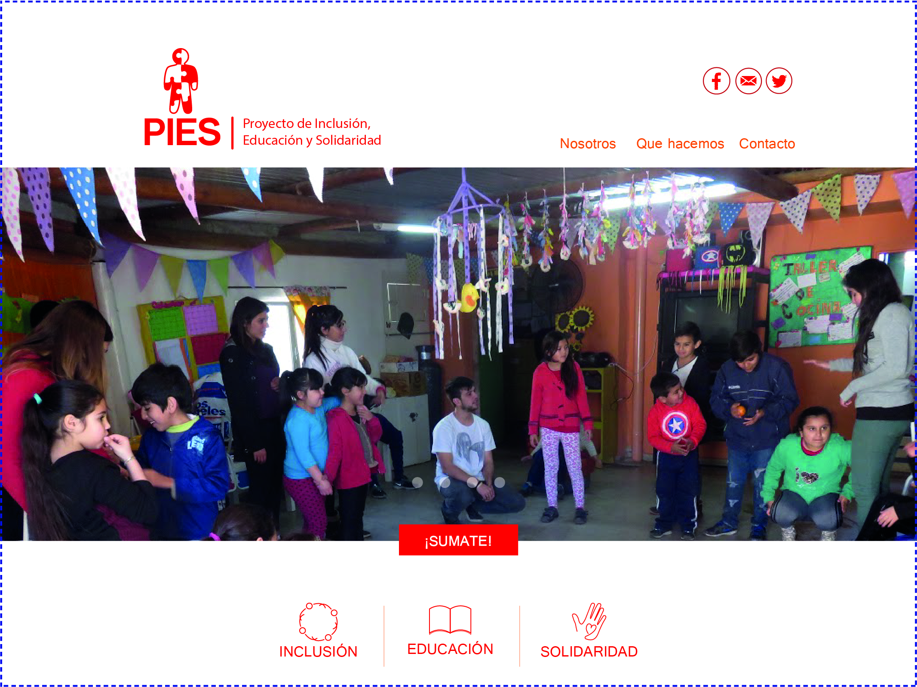

No asi:

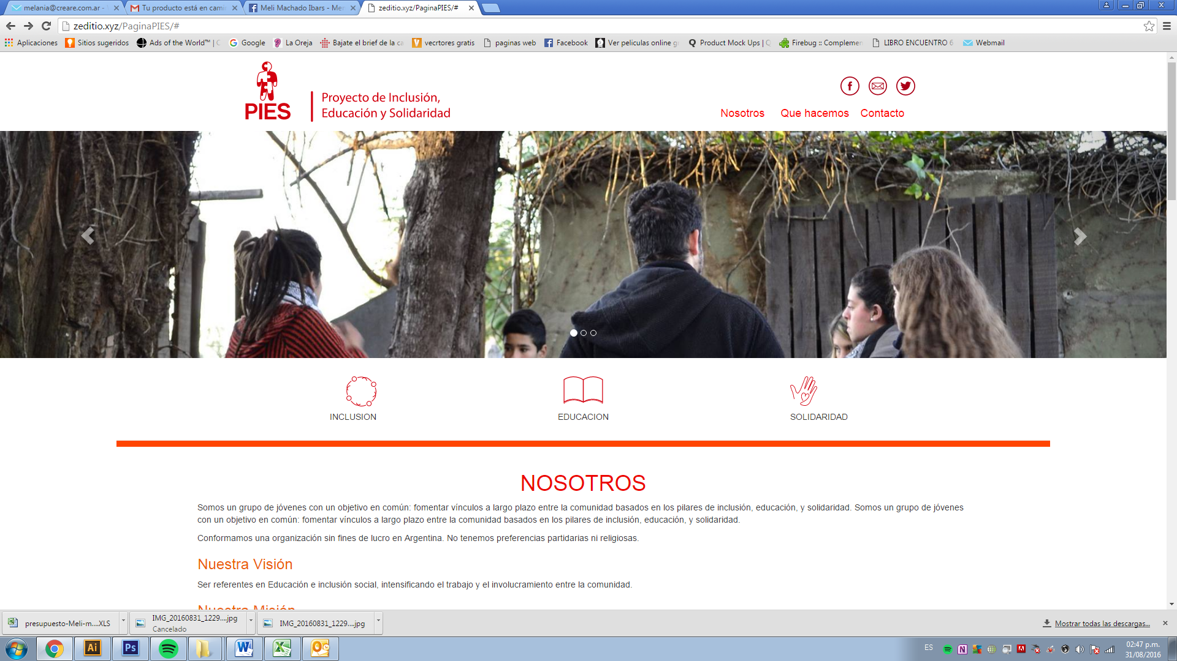

Para eso supongo que la foto debe ser mas cuadrada.

* Los botones de las redes sociales tienen que estar alineados a la parte superior del logo, como los botones “nosotros, q….” tienen que estar alineados a la parte inferior.
* Fotos que dividen: deben ser 5, y el borde rojo que se ve arriba y abajo debe ser iguala la distancia que hay entre las fotos.
* Achicaría la caja de texto de SUMATE Y NOSOTROS, y la haría del mismo tamaño de QUE HACEMOS, o incluso todas un poco mas chicas

